Aubière, le 22 septembre 2010

N/Réf. : YL/LC
Objet : nouveaux formulaires de réponse aux marchés publics

Madame, Monsieur,
Pour faire suite à la parution des nouveaux formulaires de réponse aux marchés publics (DC1 et DC2), il est demandé (cf. cadre G de la DC2) de renseigner un récapitulatif des pièces à fournir à l'appui de la candidature.
Cette nouvelle procédure nous impose la constitution d'un formulaire DC2 spécifique à chaque consultation ce qui n'était pas le cas avec le formulaire DC5.
Afin d'homogénéiser la réponse de chacun des membres du groupement et de faciliter le travail de chacun, nous vous proposons de transmettre à l'ensemble des co-traitants cette liste dans le corps du courriel de sollicitation de réponse commune.
Comptant sur votre compréhension, je vous prie de croire, Madame, Monsieur, en ma considération sincère.


Yohan LECHEVALIER
acousticien, ingénieur INSA
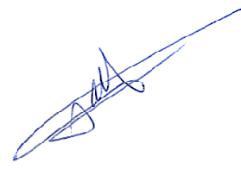
Blandine ESCARNOT
acousticienne
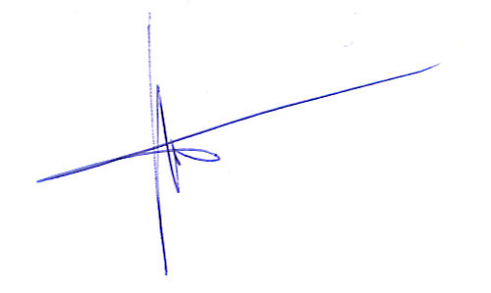
Johan JACQUEMOUD
acousticien, ingénieur INSA

